МКОУ Митрофановская СОШ
Кантемировского муниципального района
Воронежской области
выпуск №4
(декабрь 2014-2015)

Коротко о главном:
« В калейдоскопе школьных дел» стр.1

- В КАЛЕЙДОСКОПЕ ШКОЛЬНЫХ ДЕЛ-

27 ноября в школе состоялось открытие «Осеннего театра миниатюр», в котором приняли участие старшеклассники 9-11 классов. Каждый класс подготовил театрализованное юмористическое представление на тему «Школа глазами ученика». Все присутствующие на мероприятии получили огромное удовольствие от выступлений ребят. Открыли программу ученики 9-х классов, т.к. для них это было первое общешкольное мероприятие в старших классах.
Но самым ярким, оригинальным, незабываемым стало выступление будущих выпускников – ребят 11 «А» (кл. руководитель Е.Ф.Сафонова) и 11 «Б» (кл. руководитель Л.А.Шайна). Кроме замечательной игры на сцене, весёлых, тематических шуток, искрометного юмора, забавных костюмов, ребята представили отснятые видеоролики по заданным жанрам.
В роли жюри выступили сами зрители и болельщики, которые с помощью «смайликов» оценивали выступление друг друга. Конечно же, большинство выступающих видели своей оценкой изображение улыбающихся «смайликов»!
В перерыве между выступлениями команд звучали музыкальные паузы, которые дарили зрителям Малык Марина, ученица 9 «А» класса и Шурупова Татьяна, ученица 9 «В» класса.
В конце мероприятия директор школы О.Н.Косолапенкова поблагодарила всех за выступление, вручив каждому классу грамоты и благодарности.

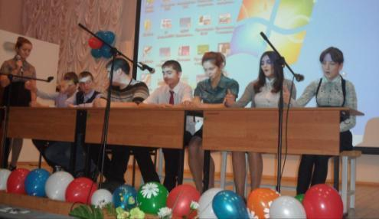

Выступление команды 9 «В» класса

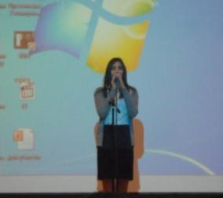

Выступление команд 9 «А» и 9 «Б» классов
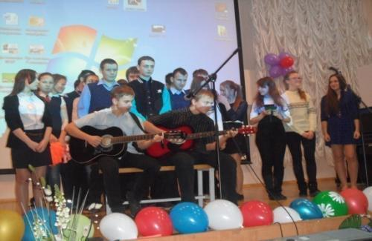

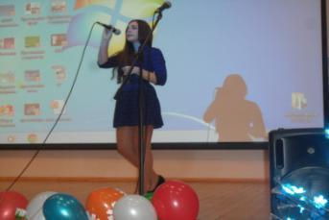

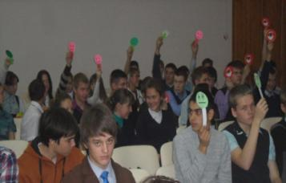

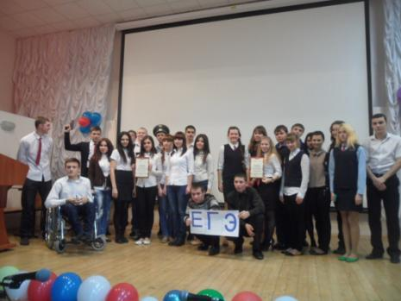

Наша «золотая молодёжь» -
будущие выпускники 11-х классов.

Учредитель и издатель – Совет старшеклассников МКОУ Митрофановская СОШ
Куратор: Плохих Надежда Викторовна
Главный редактор: Осипова Татьяна, 9 «Б» класс
Корреспонденты: Дудник Д., Варёнова А., Черячукина Д., Иващенко А., Шульга Е.
Фотокорреспонденты: Стеганцева Ангелина, Певченко Дарья, Губская Анастасия.
Верстка и дизайн: Боброва Мария, Яценко Анастасия, Шаповалов Иван, Огуля Илья,
Адрес редакции: МКОУ Митрофановская СОШ, кабинет №207
e-mail mitrscho@yandex.ru

Юные поэты МКОУ Митрофановской школы! Вы сможете размещать свои стихотворения, удивительные рассказы, истории! Наша газета поможет раскрыть все ваши творческие способности,
и продемонстрировать их всей школе!

